ЛЯХОВЕЦ Юлиана Игоревна
Краснодарский край, Кореновский район, ст. Платнировская,
МОБУ СОШ № 25, 9 «Б» класс.
Партизанское движение на Кубани и участие в нём
жителей Кореновского района и станицы Платнировской.
Научный руководитель: Романенко Татьяна Петровна, учитель русского языка
и литературы, кубановедения МОБУ СОШ № 25

Введение.
Великая Отечественная война относится к наиболее трагическим периодам в истории России XX века, вызывающим не только повышенное внимание со стороны профессиональных исследователей, но и широкий интерес со стороны учащейся молодёжи. Победа, оплаченная миллионами жизней советских граждан, досталась народу чрезвычайно высокой ценой, война стала тяжелым испытанием для всего российского общества. Память о понесенных жертвах и героизме, проявленном всем народом и в частности нашими земляками во время обороны Краснодарского края, продолжает тревожить наши сердца. Особенно нас интересует партизанская война, поскольку этот вопрос нами недостаточно изучен. Хотя в Кореновском районе партизанские отряды не имели возможности действовать ввиду открытости местности, был создан партизанский отряд «Горный», который впоследствии перебросили в Горяче Ключевские леса. В один из периодов им командовал Обухов Пётр Григорьевич, уроженец города Тюмени. До 1941 года он работал начальником райотдела госбезопасности станицы Кореновской. С приходом оккупантов на Кубань около сорока кореновцев влились в партизанский отряд «Горный». Действуя в горной части Кубани, партизаны уничтожали немецкие автомашины с боеприпасами, взрывали мосты, склады. После войны Обухов П.Г. проживал в городе Кореновске, вёл большую общественную работу.
На сегодня собран и систематизирован материал о втором Майкопском партизанском отряде «Борода», которым руководил наш земляк Жерёбкин Илья Максимович.

Цель: познакомиться с партизанским движением на Кубани; изучить вклад партизанского отряда «Горный» Кореновского района Краснодарского края в великую победу и деятельность Жерёбкина Ильи Максимовича, бывшего жителя станицы Платнировской, в качестве командира майкопского партизанского отряда № 2 «Борода».
Задачи:
- изучение литературы о партизанском движении на Кубани;
- изучение архивов школьного историко-краеведческого музея по данной теме, включающих в себя переписку с Ильёй Максимовичем Жерёбкиным и его женой Прасковьей Тимофеевной Жерёбкиной;
- послать запрос в Государственное учреждение «Центр документации новейшей истории Краснодарского края» с целью получения точных сведений о партизанском отряде «Горный» Кореновского района и майкопском партизанском отряде № 2; изучение полученных материалов;
- использование материала для написания экскурсии «Партизанское движение на Кубани и участие в нём жителей Кореновского района и станицы Платнировской» для школьного историко-краеведческого музея;
- работа по составлению биографии Жерёбкина И.М.
Актуальность: актуальность темы заключается в необходимости разработки такой сложной и малоизученной темы как партизанское движение на территории Кубани во время Великой Отечественной войны. В 2012 году исполняется 70 лет со дня образования партизанского отряда «Горный» Кореновского района. Работа посвящается этому юбилею.
Гипотеза: партизанское движение на Кубани приняло широкий размах и внесло достойный вклад в великую победу; жители Кореновского района и станицы Платнировской героически сражались в партизанских отрядах «Горный» и «Борода».
Объект исследования: по содержанию литературы, документов, писем, архивных материалов изучить роль партизанских отрядов «Горный» и «Борода» и в частности жителей Кореновского района и станицы Платнировской в партизанском движении на Кубани.
Предмет исследования: документы, архивные материалы, свидетельствующие о деятельности партизанских отрядов «Горный» и «Борода».
Методы исследования:
- сбор и обработка материалов по заявленной теме;
- запрос в «Центр документации новейшей истории Краснодарского края»;
- анализ и обобщение;
- анализ и синтез (при изучении архивного материала);
- сравнения.

ЛЯХОВЕЦ Юлиана Игоревна
Краснодарский край, Кореновский район, ст. Платнировская,
МОБУ СОШ № 25, 9 «Б» класс.
Партизанское движение на Кубани и участие в нём
жителей Кореновского района и станицы Платнировской.
Научный руководитель: Романенко Татьяна Петровна, учитель русского языка
и литературы, кубановедения МОБУ СОШ № 25

Глава 1. Партизанское движение на Кубани.
Первые партизанские отряды и подпольные организации были сформированы летом 1942 года на ещё не захваченных врагом территориях. Эти партизанские формирования начали действовать в августе — сентябре 1942 года, после оккупации части территории Северного Кавказа.
В связи со степным характером местности свыше 60 отрядов из 100 базировались в советском тылу, откуда совершали рейды. Это отряды Майкопского, Анапского, Армавирского партизанских соединений общей численностью до 2500 человек.
В августе — декабре 1942 года в Ставропольском крае действовало 40 партизанских отрядов (1700 человек). До оккупации Краснодарского края были сформированы 86 партизанских отрядов. После оккупации в августе 1942 года боевые действия осуществляли уже 73 отряда (около 6500 человек).
В сентябре 1942 года образованы 7 партизанских соединений:
- Краснодарское (командир И. И. Поздняков)
- Нефтегорское (командир В. И. Хомяков)
- Майкопское (командир М. С. Попов)
- Армавирское (командир Л. М. Кривенко)
- Анапское (командир А. А. Егоров)
- Новороссийское (командир С. Е. Санин)
- Славянское (командир И. С. Прохорский)
На территориях Калмыкии с осени 1942 года действовали 13 отрядов (свыше 260 человек). В Северной Осетии — 8 отрядов (около 350 человек), Кабардино-Балкарии — 1 отряд (125 человек).
В 1942—1943 годах партизаны Северного Кавказа вывели из строя свыше 17 тысяч оккупантов и их пособников, подорвали свыше 14 эшелонов, около 40 танков, свыше 500 автомашин, свыше 57 мостов.
Глава 2. Судьба партизанского отряда «Горный» Кореновского района.
Партизанский отряд «Горный» Кореновского района Краснодарского края был сформирован в Кореновском районе 1 августа 1942 года.
В состав командования отряда входили:
- Командир – Шунов Александр Михайлович, 1904 года рождения, начальник политотдела табаксовхоза Горяче-Ключевского района;
- (с ноября 1942 года – Заблоцкий Василий Константинович, 1011 года рождения, оперуполномоченного отдела кадров УНКВД КК;
- с января 1943 года – Обухов Пётр Григорьевич, 1908 года рождения, оперуполномоченный РО УНКВД КК); (смотри приложение 1);
- комиссар – Белугин Александр Романович, 1902 года рождения, секретарь Староминского РК ВКП (б);
- заместитель командира по разведке и связи – Тузлуков Яков Тихонович, 1904 года рождения, начальник Кореновского РО УНКВД КК.
5 августа 1942 года при эвакуации из Кореновского района отряд в составе 47 человек выступил из станицы Кореновской и 8 августа 1942 года прибыл в Горячий Ключ (высота «Щётка»). По решению краевого штаба партизанского движения отряд «Горный» Кореновского района был объединён с отрядами Горяче-Ключевского и Староминского районов. Численность отряда составила 105 человек.
До 30 августа 1942 года отряд вёл активную разведку, путём посылки отдельных разведывательных групп для поиска путей прохода в тыл врага и возможностей для боевых действий отряда. В районе селения Пятигорка отряд перешёл линию фронта и в тылу врага на дороге между ст. Пензенкой и Горячим Ключом была устроена засада, которая фиксировала движение автотранспорта противника.
3 сентября 1942 года была проведена боевая операция, в результате которой уничтожена одна грузовая автомашина с находившимися в ней 13-тью немецкими солдатами и 1 офицером, захвачены ценные документы, которые были переданы командованию куста.
После тщательной разведки 18 сентября 1942 года отряд в районе хутора Узунов перешёл линию фронта и в тылу врага по дороге Саратовская – Кутаисская устроил засаду.
20 сентября в результате боевой операции совместно с отрядом станицы Саратовской уничтожено две грузовые автомашины, один автобус противника, 105 солдат и боеприпасы, находившиеся в грузовых автомашинах.
25 сентября 1942 года в районе табаксовхоза № 2 Горяче-Ключевского района отряд вёл бой с противником. Убито 60 немцев, уничтожено три грузовых автомашины.
3 ноября 1942 года отряд пытался перейти линию фронта в районе Дышей, но был обнаружен и обстрелян противником.
18 декабря 1942 года отряд выступил из лагеря с заданием в районе Хытыпс перейти линию фронта для совершения диверсии, но в результате тщательной разведки было установлено, что это невозможно в связи с большой концентрацией там огневых точек противника и минных полей. Одновременно разведкой было установлено, что вблизи огневых точек передовой линии фронта противника по хребту проходит дорога, по которой идут вражеские обозы. После выявления мест, удобных для совершения диверсии 22 декабря 1942 года отряд направился к передовой линии противника, но был обстрелян миномётной батареей и вынужден был вернуться за передовую линию нашей обороны в расположение лагеря.
К концу деятельности отряда «Горный» его численность составляла 29 человек.
В связи с наступлением Красной Армии в районе Горячего Ключа, выполняя указание краевого штаба партизанского движения, 26 января 1943 года отряд выступил из лагеря для продвижения в Кореновский район. После освобождения станицы Кореновской все бойцы отряда вошли в состав истребительного батальона.
А командир партизанского отряда «Горный» Обухов Пётр Григорьевич, уроженец города Тюмени, который до 1941 года работал начальником райотдела госбезопасности станицы Кореновской, после войны проживал в городе Кореновске, вёл большую общественную работу.
Глава 3. История майкопского партизанского отряда №2 «Борода».
В большинстве работ, посвящённых Майкопу в годы войны, обычно рассказывается только о формировании и деятельности отряда «Народные мстители». Между тем, из майкопчан был создан ещё один партизанский отряд, судьба которого гораздо менее известна не только широким кругам читателей, но и специалистам. Однако согласно мобилизационному плану развёртывания сети партизанских отрядов в Адыгейской автономной области, подготовленному ещё в октябре 1941 года, именно будущий Майкопский отряд №2 вначале числился под первым номером.
Командовать отрядом №2 первоначально должен был областной прокурор И. С. Скрибный. Отряду предполагалось придать конную группу из 12 человек, местом базирования определялась Курджипская лесодача в районе Глубокого Яра. Однако внезапный захват города противником спутал все планы городского и областного руководства. Закладка партизанских баз началась буквально накануне оккупации Майкопа и не была завершена. Вооружение, снаряжение, продовольствие и прочее имущество спешным порядком вывезли в станицу Дагестанскую, определенную в качестве места сбора личного состава, оттуда частично переправили на базу в лес.
Бойцы истребительного батальона, назначенные в партизаны данного отряда, выбирались из города поодиночке или небольшими группами, многие не смогли дойти до Дагестанской, часть вступила в другие отряды. В лесу удалось собрать десятую часть от планируемого личного состава, и его комплектование пришлось начинать заново.
Командование отрядом принял на себя 52-летний Илья Максимович Жеребкин (смотри приложение 3).
В составленной после освобождения Адыгеи докладной записке отмечалось: «В июле 1942 г. постановлением бюро Адыгейского обкома ВКП(б) т. Жеребкин был назначен командиром 2-го Майкопского партизанского отряда», организовал и сплотил отряд, создал продовольственную базу.(ХДНИ ГУНАРА.Ф.1. Оп.3.Д.11. Л.2) И. С. Скрибный стал комиссаром отряда, заместителем командира по разведке – майор государственной безопасности Ф.Ф. Безруков. (В отчетных документах ЮШПД упоминался как заместитель командира по разведке Майкопского куста. См.: РГАСПИ. Ф.69.Оп.1. Д.623. Л.69.)
Положительную роль в формировании отряда сыграло то, что его состав пополнился за счет красноармейцев, отставших от своих частей и пробивавшихся к линии фронта. Помимо военнослужащих РККА, в отряд также была принята небольшая группа молодежи, жителей Ворошиловоградской области, отступавших с частями Красной Армии на Кубань.
Впоследствии отмечалось в одном из документов, что «личный состав партизанского отряда был очень пестрый. Людей надлежало проверить, укомплектовать в соответствующие подразделения, назначить командиров и политруков этих подразделений. Все это было выполнено под руководством командира партизанского отряда т. Жеребкина, который в этом вопросе показал образцы организаторских способностей по формированию отряда и необходимой дисциплины».
Определенная путаница возникла с наименованием отряда И. М. Жеребкина. В документах партизанских штабов он нередко фигурировал, как первоначально и планировалось, под № 1, а так же под собственным названием – «Борода». Начальник штаба Майкопского куста В. Е. Зинченко в своих воспоминаниях указывает Майкопский городской № 1 и Майкопский сельский № 2 партизанские отряды. После того, как учет действующих партизанских отрядов на Кубани был упорядочен, за отрядом Жеребкина все же закрепилось название Майкопского партизанского отряда № 2, в отличие от Майкопского партизанского отряда № 1 «Народные мстители», а наименование «Борода» вообще перестало употребляться.
В некоторых документах указывается, что численность отряда № 2 в начале его деятельности достигла 111 человек, то есть оказалась равной тому количеству бойцов, которое вывел из города Ф. М. Стрельников. Однако численность отряда «Народные мстители» после этого выросла вдвое, а для отряда № 2 она оказалась максимальной, его состав впоследствии сократился. Расположился отряд под командованием И. М. Жеребкина в тылу врага, в районе станиц Абадзехской, Дагестанской, Курджипской и Нижегородской, хутора Красный Дагестан. Здесь же, на коммуникациях противника, он начал свою боевую деятельность.
23 августа 19 партизан отряда № 2 устроили засаду на грунтовой дороге между станицами Дагестанской и Нижегородской. Они были вооружены винтовками, автоматами и пулеметом Дегтярева, который, как сообщалось в дневнике боевых действий отряда, «был отобран у шатающихся красноармейцев, отступавших от своей части». По дороге наблюдалось интенсивное движение войск противника, наступавшего через перевалы к Черному морю. Кроме того, на Лагонакском нагорье в это время скопилось значительное количество эвакуированного скота, которым стремились завладеть и партизаны и оккупанты.
Находясь в засаде, партизаны заметили до батальона солдат верхама, за которым следовала группа из четырехсот советских военнопленных. Партизаны неожиданно для противника открыли по нему огонь, перебив до полусотни немцев, в том числе двух офицеров, захватили пулемет. Все военнопленные красноармейцы разбежались, немецкий батальон вернулся в Дагестанскую.
Эта боевая операция получила широкую известность, сведения о ней были включены в партизанские сводки и информацию Южного штаба партизанского движения, направленную в ЦК ВКП (б). Немецкое командование решило, что нападение произвела просочившаяся в тыл советская военная часть, и в течение 23 суток по дороге не производилось движения войск противника. Лишь впоследствии оккупанты, благодаря местным жителям, выяснили, что имеют дело с партизанами.
28 августа на дороге между хутором Красный Дагестан и станицей Нижегородской четырнадцать партизан отряда № 2 уничтожили два десятка немецких солдат, в том числе двух офицеров. По другим данным, количество потерь противника оказалось вдвое меньшим – офицер, десять солдат, две автомашины.
Следующая боевая операция, согласно имеющимся документам, состоялась 9 сентября 1942 года. На дороге между хутором Красный Дагестан и станицей Даховской партизаны убили десять немецких солдат. В станице Дагестанской солдаты сожгли табачную сушилку с двенадцатью тюками (4м) табаку, предназначенным для немцев, уничтожили телефонный провод на расстоянии 3 км между станицами Курджипской, Безводной, Нижегородской. В районе станицы Курджипской вырезали три пролета телефонного кабеля Майкоп - Апшеронская, Майкоп - Нижегородская.
В это время отряд получил неожиданное пополнение, 10 сентября к нему примкнула группа из 23 бойцов отряда В. И. Гречанинова, являвшаяся частью так и не сформировавшегося отряда № 3 Майкопского района. Она находилась в лесу, как и другие Майкопские отряды, с 9 августа 1942 года, и состояла из 43 человек. Девятнадцать партизан входили в первоначально планировавшийся состав отряда, остальные являлись примкнувшими к ним красноармейцами и гражданскими лицами.
Командиром этого стихийно образовавшегося отряда являлся С. М, Шаханов, комиссаром – В. М. Злобин. В уже цитировавшемся документе отмечалось, что «эта группа блуждала по лесу без материальной части, не производя никаких боевых действий против немецко-фашистских войск». Всех членов группы в отряд № 2 не взяли, часть людей отсеяли, а восемь красноармейцев отправили через линию фронта. С. М. Шаханов стал командиром взвода отряда № 2.
Существенную помощь партизанам оказали местные жители, не только взрослые, но и подростки. В своем письме в редакцию областной газеты «Адыгейская правда» от 14 января 1981 года С. М. Шаханов рассказал о пребывании в отряде подростка–партизана. В августе 1942 года. В станице Дагестанской к нему подошел мальчик-армянин 12 – 13 лет. Впоследствии выяснилось, что его звали Вороздат Сарибекович Аревшетьян, а в отряде его называли просто «Вовка». Он помогал партизанам, предоставлял им сведения, приносил продукты.
15 сентября отряд № 2 выслал для устройства засад две боевые группы в районы станиц Нижегородской – Безводной – Дагестанской – Курджипской и Даховской – Темнолесской. Первая группа из четырнадцати партизан совершила удачные нападения на участки дороги Нижегородская - Красный Дагестан на автомашины с автоматчиками из дивизии «Викинг», которые перебрасывались с Кавказа под Сталинград. Партизаны остановили первую автомашину и застрелили вышедшего из нее офицера с русским переводчиком, затем обстреляли еще три автомашины, две из них подожгли, перебили до десятка солдат.
Возвращаясь на базу, партизаны вывели из строя три пролета (230 м) 4-проводной телеграфно-телефонной связи в районе станице Курджипской и уничтожили в станице Дагестанской табачные сушилки с 4 тоннами табака, подготовленными для вывоза на Майкопский ферментационный завод. Действия второй группы оказались менее удачны, она была обнаружена противником, обстреляна и вернулась на базу.
В ответ на партизанские действия оккупанты сожгли хутор колхоза «Красный Дагестан», насчитывавший до пятидесяти дворов, расстреляли многих мирных жителей, остальных выслали на строительство оборонительных сооружений. Тем не менее, партизаны продолжали наносить удары по оккупантам. 26 сентября в районе Шеверова сада группа разведчиков захватила немецкого обер-ефрейтора, вооруженного автоматом и пистолетом, который сопровождал четыре подводы с яблоками и для маскировки надел одежду одного из рабочих.
3 октября партизаны устроили засаду на грунтовой дороге в районе станиц Дагестанской, Курджипской и Безводной, но просидели двое суток безрезультатно. Уничтожив два пролёта телефонно-телеграфной связи, они вернулись на базу. Ещё одна группа партизан в это время уничтожила фруктовые сушилки и запасы лигроина в станице Абадзехской, а затем, возвращаясь на базу, в районе Шеверова сада обстреляла солдат противника.
В Начале октября Майкопский отряд № 2 подвергся нелегким испытаниям. 1 октября 1942 года по приказанию командира майкопского куста И.М. Жерёбкин и И.С. Срибный выехали в Гузерипль, где размещался штаб соединения (смотри приложение 2). В тот же день из отряда дезертировал партизан, не только рассказавший немцам о месте базирования отряда, но и лично приведший карателей в лес. Для уничтожения партизан немецкое командование направило до 200 человек, включая подразделение донских казаков.
На подступах к отряду каратели устроили засаду. 4 октября возвращавшийся в отряд И. М. Жеребкин вместе с комиссаром Ладожского отряда и одним из бойцов отстал от остальных партизан и поехал по другой дороге. Неожиданно они попали под огонь противника, при этом автомат комиссара Ладожского отряда отказал, а лошади партизан были ранены. Партизаны спешились и попытались скрыться. Это удалось всем, кроме И.М. Жерёбкина, которого окружили и взяли в плен казаки.
В расположение штаба карательного отряда партизанского командира сопровождали несколько казаков. Понимая, что его ничего хорошего не ждёт, в пути следования И. М. Жеребкин с риском для жизни решил бежать. Он «выбрал удобное скалистое место и большим прыжком упал с этой скалы, где скрылся и, несмотря на то, что по нём была открыта стрельба, остался живым, получив тяжёлые ушибы всего тела». 9 октября, через несколько дней, в пещере у скалы его нашли бойцы отряда и доставили в партизанский госпиталь в Хамышки, откуда затем отправили на излечение в Сочи.
Еще до этого, 5 октября, окружив место расположения отряда, оккупанты открыли по нему огонь из пулеметов и автоматов. В отсутствии своего командира и достаточно большой группы партизан (17 человек, вооружённых автоматами, находилось на операции), отряд принял бой. Он длился целых 5 часов, с 12 до 17 часов, партизаны перебили несколько десятков карателей, но и сами понесли потери. Пятеро партизан было убито, двое – ранено, шестеро – пропали без вести. Остальные бойцы вышли из окружения, базу отряда каратели разгромили.
8 октября вернувшиеся с операции бойцы застали лишь пожарище на месте партизанского лагеря. В течение нескольких дней они разыскивали в лесу пропавших товарищей, а 12 октября собравшийся отряд вышел в район станицы Темнолесской и села Хамышки, остававшийся под контролем советских войск. К этому времени в нём насчитывалось 63 человека, в том числе 7 женщин. 33 человека являлись членами ВКП (б), пятеро – кандидатами в члены ВКП (б), семеро – членами ВЛКСМ, 18 человек – беспартийными. В советском тылу отряд подвергся переформированию, раненые и больные были отправлены в госпитали на излечение, часть бойцов откомандирована в Сочинский городской военкомат для пополнения частей действующей армии. В дальнейшем в отряд были зачислены партизаны из других отрядов и бойцы, командированные из школы партизанских кадров ЮШПД.
С середины октября, после переформирования Майкопский отряд № 2 с другими отрядами Майкопского куста (Ладожским, Тульским № 3, Ильинским, Новопокровским) находился в так называемой «партизанской зоне». Это название получила отбитая у противника территория в 350 кв. км., включая пять населённых пунктов: посёлки Мезмай и Киша, станицу Темнолесскую, село Сахрай (Новопрохладное), хутор Русский.
К этому времени у отряда №2 сменился командир. Согласно опубликованной архивной справке, 1 ноября 1942 года приказом №3 по Майкопскому кусту И.М. Жерёбкин был освобождён от занимаемой должности по состоянию здоровья. В упоминавшейся докладной секретаря Адыгейского обкома партии А.Н. Ермакова освобождение И.М. Жерёбкина от должности датируется 5 декабря, причина данного решения сформулирована следующим образом: «за ряд ошибок и плохое здоровье». Несмотря на это, областные руководители сочли возможным представить командира отряда к правительственной награде.
1 февраля 1943 года отряд был расформирован.
Выводы. Таким образом, мы познакомились с партизанским движением на Кубани и, нам удалось подробно изучить деятельность майкопского партизанского отряда № 2 под руководством нашего земляка И. М. Жеребкина и Кореновского партизанского отряда «Горный» под командованием П.Г. Обухова, благодаря материалам, полученным из Краснодарского архива и архива школьного историко-краеведческого музея.
Мы узнали, что с момента оккупации немецко-фашистскими войсками городов и районов края и до их освобождения убито 12 тысяч солдат и офицеров, в том числе 2 генерала, ранено 3600 и взято в плен 303 солдата и офицера. Пущено под откос 14 эшелонов с войсками и грузами противника; при этом уничтожено 15 паровозов,1 мотовоз, 307 вагонов. Взорвано 20 железнодорожных мостов и 37 мостов на грунтовых дорогах, 7 складов с боеприпасами. Уничтожено 206 автомашин с живой силой и техникой, 1 танк и 7 бронемашин. Захвачено 30 станковых и 100 ручных пулеметов, 1115 винтовок и автоматов, 500 тысяч патронов.
Родина высоко оценила боевые заслуги партизан края. В годы войны орденами и медалями СССР было награждено 978 человек, а два партизана - Евгений и Гений Игнатовы – посмертно удостоены звания Героя Советского Союза.
Практическая направленность работы: материал будет использован для составления экскурсии в школьном историко-краеведческом музее. Написана краткая биография И.М. Жерёбкина по материалам школьного музея (смотри приложения 4 – 11).

ЛЯХОВЕЦ Юлиана Игоревна
Краснодарский край, Кореновский район, ст. Платнировская,
МОБУ СОШ № 25, 9 «Б» класс.
Партизанское движение на Кубани и участие в нём
жителей Кореновского района и станицы Платнировской.
Научный руководитель: Романенко Татьяна Петровна, учитель русского языка и литературы, кубановедения МОБУ СОШ № 25

Приложения.
Приложение 1
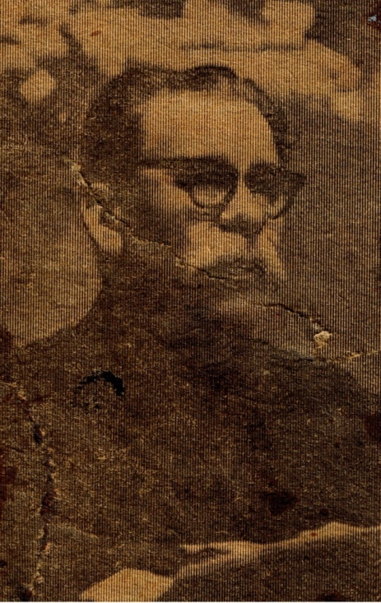

Обухов Пётр Григорьевич – командир Кореновского партизанского отряда «Горный».

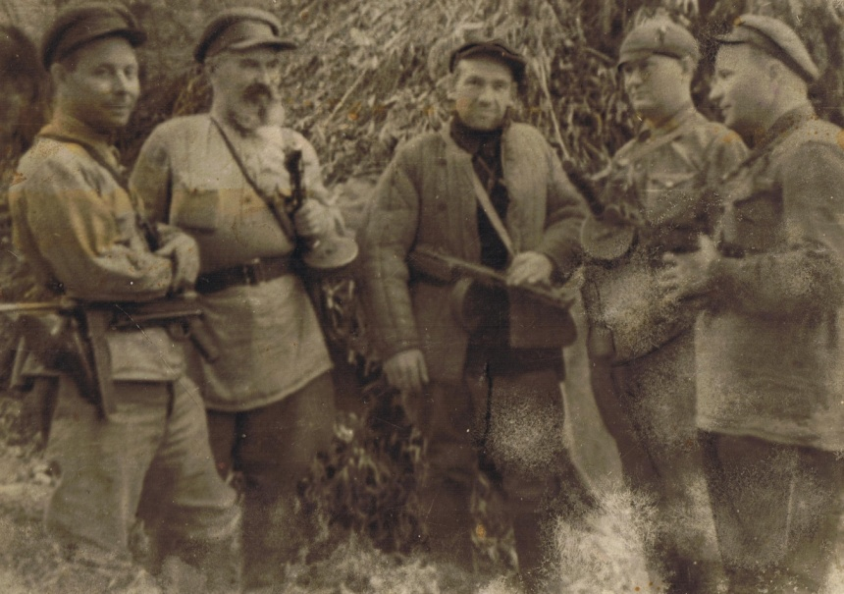
Приложение 2
Группа партизан, сражавшихся в годы Великой Отечественной войны в майкопских лесах. На снимке(слева направо) Михайлов Н.И. - командир Тульского партизанского отряда №1; Жеребкин И.М.- активный участник Гражданской войны, председатель РЕВКОМа станицы Платнировской 20-хгодов, командир майкопского партизанского отряда №2; Ситнянский- комиссар Тульского партизанского отряда №1; Безуглов- помощник командира партизанского отряда №1; Скрибный- комиссар майкопского партизанского отряда №2.

Приложение 3
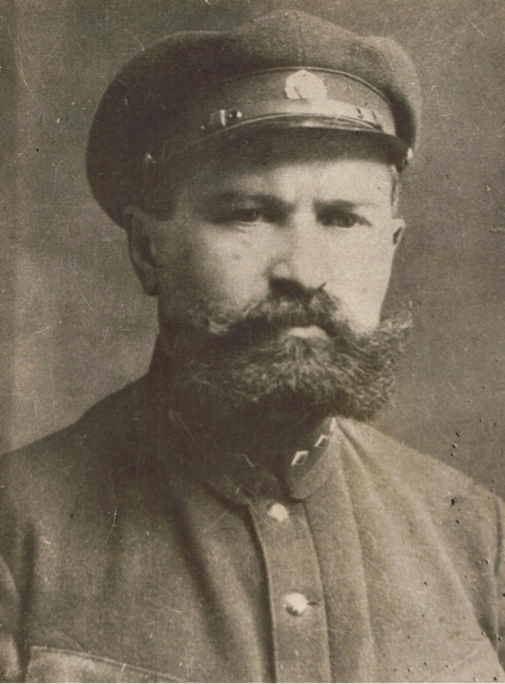
Илья Максимович Жерёбкин –
командир Майкопского партизанского отряда
№ 2, житель станицы Платнировской, член КПСС с 1917 года, участник свержения самодержавия в Петрограде, председатель солдатского комитета войск Петроградского гарнизона, активный участник установления Советской власти в станице Платнировской.

Приложение 4
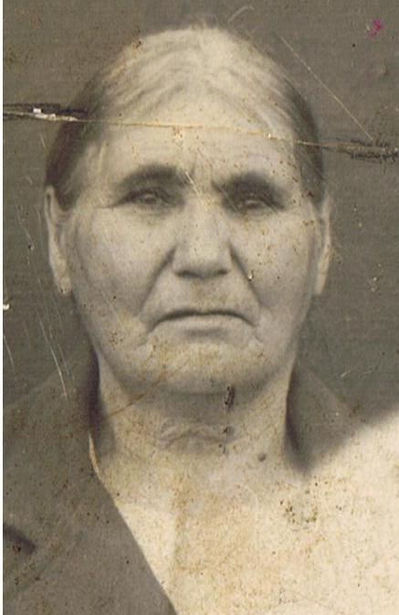

Жерёбкина Ирина Андреевна – мать Жерёбкина Ильи Максимовича и шести красных партизан, умерла в марте 1942 года.

Выписка из газеты «8 марта».
Однодневная газета: 8 марта 1930 года.
Орган Северо-Кавказского краевого комитета ВКП (б),
Крайисполкома и краевого Совета профсоюзов. Город Ростов-на-Дону.
Мать шести красных партизан.
Станица Платнировская Кубанского округа.
Жерёбкину Ирину Андреевну знает вся станица, да и как её не знать – Ирина Андреевна отдала революции шесть сыновей.
Когда в ураганном огне закипела гражданская война, она застала её сыновей в разных местах. На коня, за винтовку – и пошли они в бой за советы: Илья, Тихон, Михаил, Тимофей, Иван и Алексей.
- Тяжело было расставаться, - говорит Ирина, - ведь сыны у меня были один краше другого! Заплакала я тогда, больно, но надо было! – Она вздыхает, глаза наполняются слезами, но она не плачет, а только повторяет: надо было…
В 1918 году белые заняли станицу. Начали травить всех красных, издеваться над иногородними. Ликовали со звоном попы, ходили по хатам пьяные ватаги беляков и запарывали нагайками большевистские семьи.
Атаман Борисенко давал наряды, - кого надо пороть, кого из жён красных партизан можно предоставить для удовольствия офицерам.
Темнее ночи проходили дни при власти белых, ночь наступала всегда в ожидании смерти.
Собирались мы по нескольку семей в одну хату и ожидали своего конца… Моего старика арестовали, избили до полусмерти, меня тоже терзали…
Просидел некоторое время мой старик в тёмной, где вместо сна свистели по ночам нагайки. Избитым и измученным выпустили Максима, который еле-еле пришёл домой.
Что ж, Ирина, запорют они нас, - говорил Максим, - чует моё сердце. Но сыны за нас отомстят.
Ночью, когда в диких свистах и пьяных песнях стонала станица, выстрелом через окно был убит мой муж Максим. Известие об убийстве двух сыновей – Михаила и Тихона – ещё больше опечалило меня.
В 1920 году Красная Армия на своём пути уничтожила белую орду. Катилась она на Кубань. Ждали мы прихода красных, как солнца..
Билось у Ирины сердце радостью, тревогой. Как Тимофей, Илья, Алексей и Иван? Где они?
Утром за рекой, на горке, затрещал пулемёт. Два орудийных выстрела – и белых нет. На улицах алые ленты, красные знамёна, оркестры, музыка. Радости не было конца.
Пришли и мои сыновья. Илья стал предревкома, а Тимофей, израненный белыми, явился больным и через небольшое время умер. Осталось у меня три сына – Илья, Алексей и Иван.
Илья служит начальником Кубанского административного отдела. Он большой человек, а раньше был батраком. Малевал краскою у торговцев вывески за несчастные копейки. Алексей – член союза сельхозрабочих, активно участвует в колхозном строительстве, в борьбе с кулачеством. Иван работает в городе. Из них у меня два коммуниста.
Я старушка, но по душе мне новая жизнь, хоть и залитая кровью многих сынов, в том числе и моих орлов, - говорит Ирина. – Я старая, но в колхоз пошла. Я рада, что с кровопийцами-кулаками покончили. Сама голосовала за раскулачивание. Я работаю и буду активно работать во всех кампаниях. Я бы записалась в коммунистки, но слишком стара. Пусть мои сыновья будут хорошими коммунистами.
И Ирина на самом деле принимает горячее участие в нашем строительстве. Она не пропускает ни одного женского собрания. Многие женщины, благодаря её работе и работе её дочери-коммунистки, ещё в 1928 году пошли в колхоз имени Крупской, который сейчас стал колхозом-гигантом.
Мать шести красных партизан, Ирина Жерёбкина, призывает всех женщин идти в колхозы и строить новую светлую жизнь.

Приложение 5
Биография
Ильи Максимовича Жерёбкина.
Илья Максимович Жерёбкин, 1890 года рождения, - бывший житель станицы Платнировской, из крестьян, рано начал трудовую деятельность – батрачил у богатых казаков – затем служил рядовым в царской армии.
Вскоре после революции 1905 года сблизился с большевиками, активно включился в революционную работу, участвовал в свержении царского самодержавия (возглавлял солдатский комитет 2-й роты воздухоплавательного батальона), а в 1918 году стал членом большевистской партии. Партия направляет И.М. Жерёбкина на фронт Гражданской войны, а затем в город Тифлис и Дагестан для подпольной работы.
С 1920 года И.М. Жерёбкин на Кубани, на советской работе: председатель ревкома станицы Платнировской, работник исполкома города Таганрога, с 1931 года член ЦИК Союза ССР, а с 1935 года по 1937 год председатель Майкопского горисполкома.
Позже он занимает посты управляющего областным стройтрестом, коммерческого директора «Лесомебель».
С первых дней Великой Отечественной войны И.М. Жерёбкин активно включается в борьбу против немецких захватчиков. Он принимает деятельное участие в формировании 3-й Кубанской добровольческой дивизии, затем становится её командиром. С августа по декабрь 1942 года – командир 20го Майкопского партизанского отряда.
После окончания войны И.М. Жерёбкин – заместитель директора Майкопского мебельного комбината. За заслуги перед Родиной он награждён орденом «Знак почёта» и медалями. С 1935 года И.М. Жерёбкин – персональный пенсионер.
20 января 1965 года после тяжёлой болезни И.М. Жерёбкин умер, похоронен на кладбище в городе Майкопе.
В октябре 1966 года следопыты нашей школы побывали у жены И.М. Жерёбкина, возложили цветы на его могилу.
И.М. Жерёбкин прожил большую жизнь. Память о верном сыне Родины навсегда останется в памяти людей.

Приложение 6

С 1931 года И.М. Жерёбкин член ЦИК Союза ССР. Членский билет № 129, подтверждающий это.
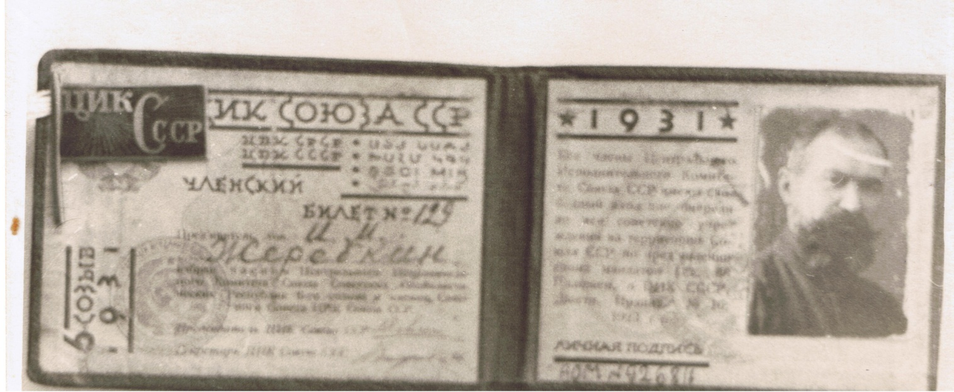

Приложение 7
Следопыты школы № 25 у дома, в котором жил И.М. Жерёбкин. Город Майкоп, 1966 год.

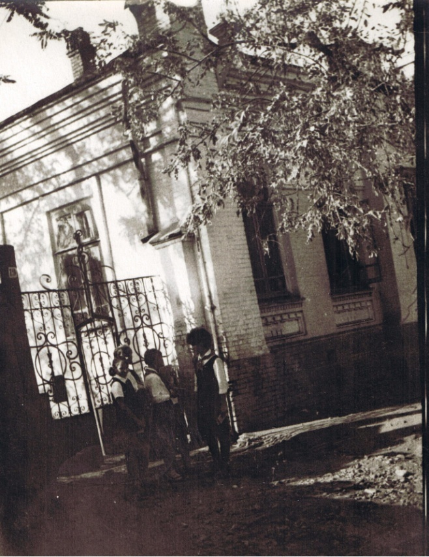

Приложение 8

Одно из писем жены И.М. Жерёбкина, Прасковьи Тимофеевны, красным следопытам нашей школы, 20 мая 1966 года.
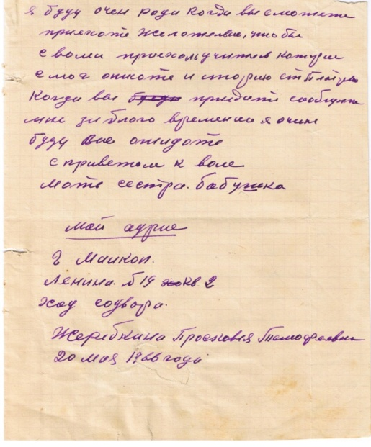
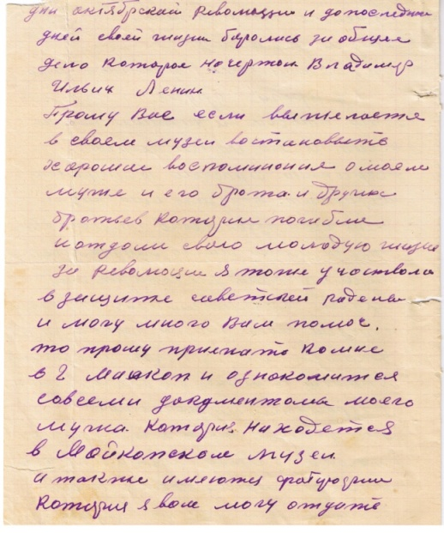
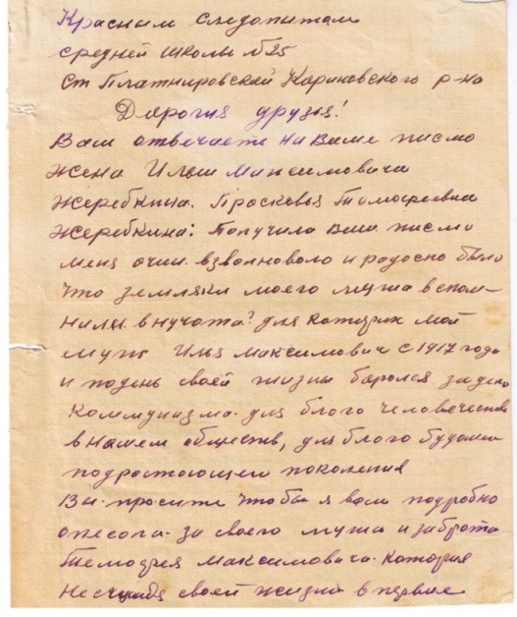

Приложение 9
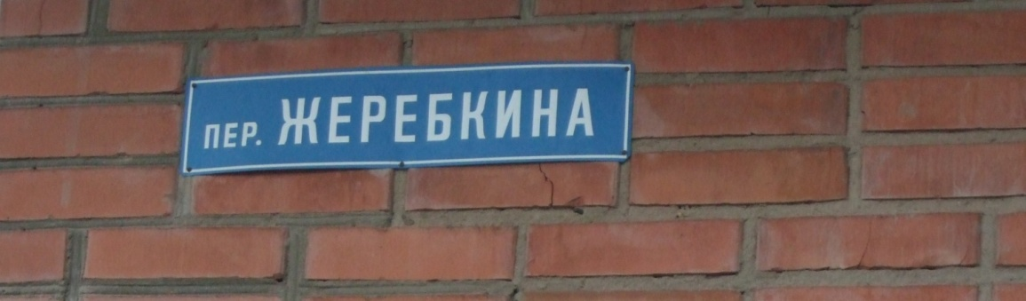

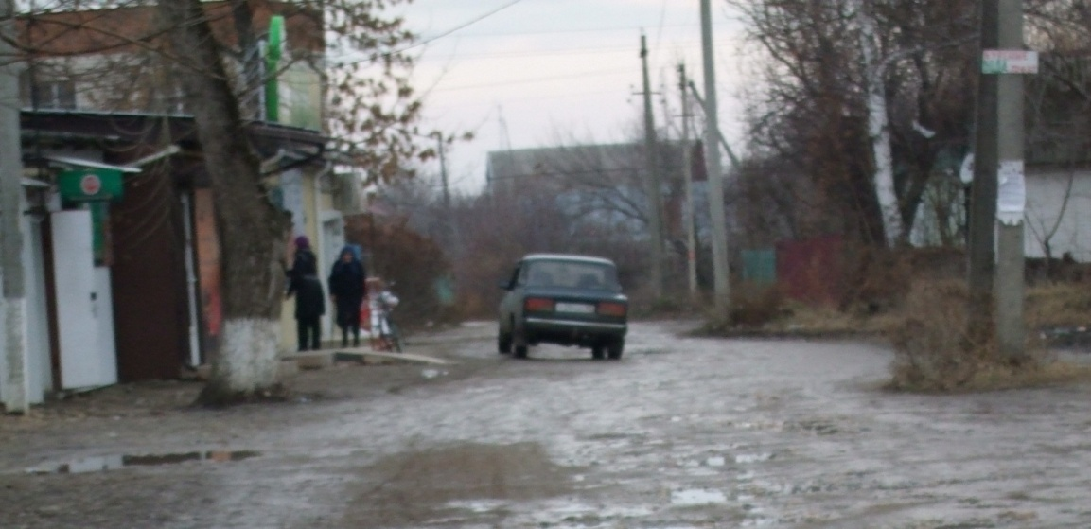

Есть в станице Платнировской переулок имени Жерёбкина… И жила когда-то в станице большая дружная семья Жерёбкиных.
В семье было восемь сыновей: Иван, Илья, Алексей, Тихон, Тимофей, Пётр, Григорий и Михаил. Когда началась гражданская война, взяли они в руки винтовки, сели на лихих коней и ушли воевать. Белые грабили семьи красногвардейцев, пьяными ватагами бродили по их хатам. Они замучили отца большой семьи, Максима Жерёбкина. Его именем и была позже названа одна из станичных улиц.
Приложение 10. Восемь сыновей Ирины Андреевны Жерёбкиной.
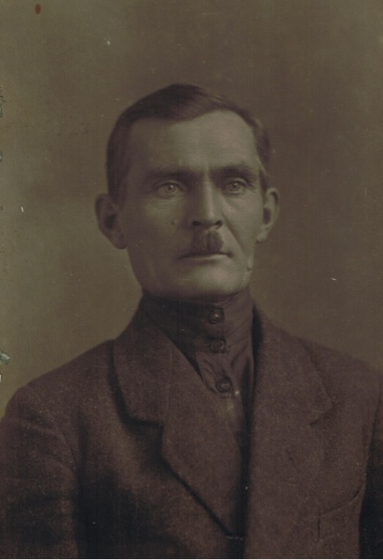
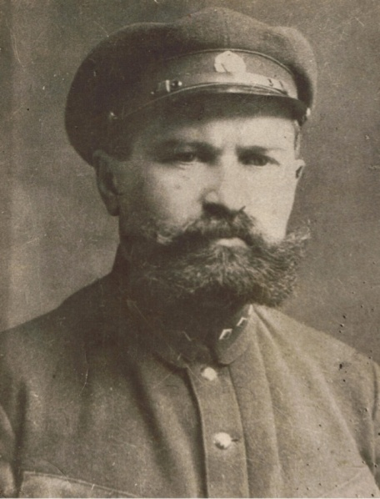
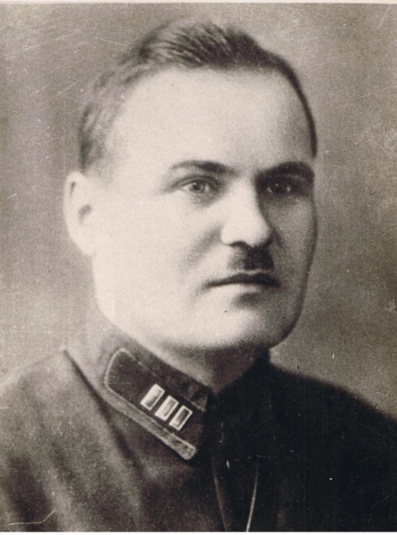

Иван Максимович Илья Максимович Алексей Максимович
Жерёбкин Жерёбкин Жерёбкин

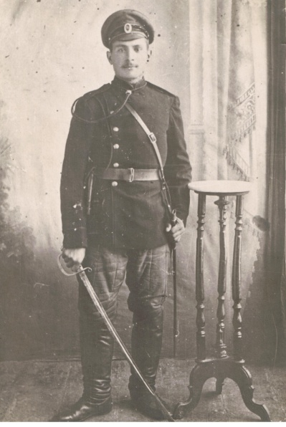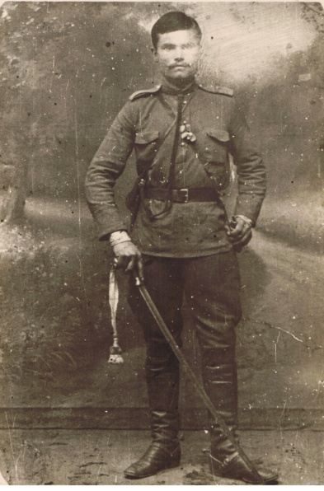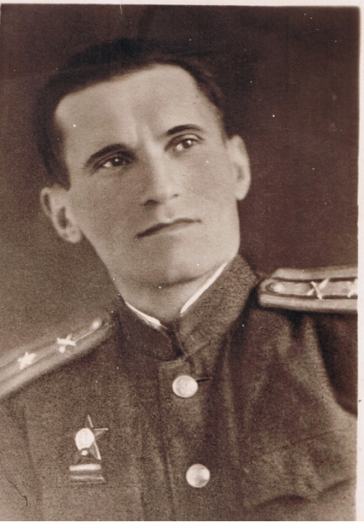

Тихон Максимович Тимофей Максимович Пётр Максимович
Жерёбкин Жерёбкин Жерёбкин

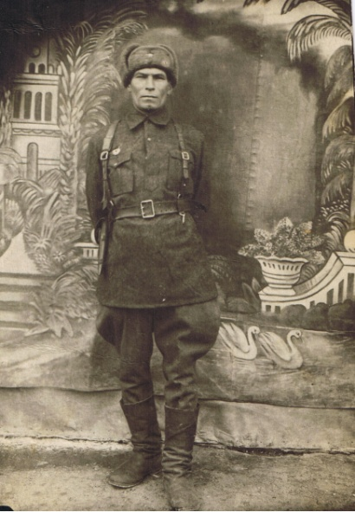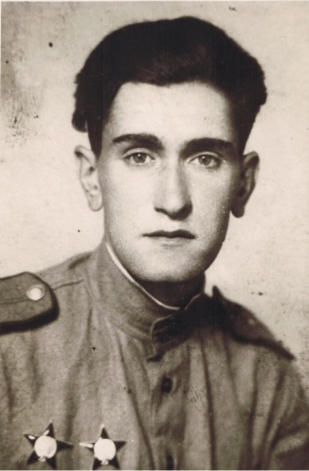
Григорий Максимович Михаил Максимович
Жерёбкин Жерёбкин
Приложение 11
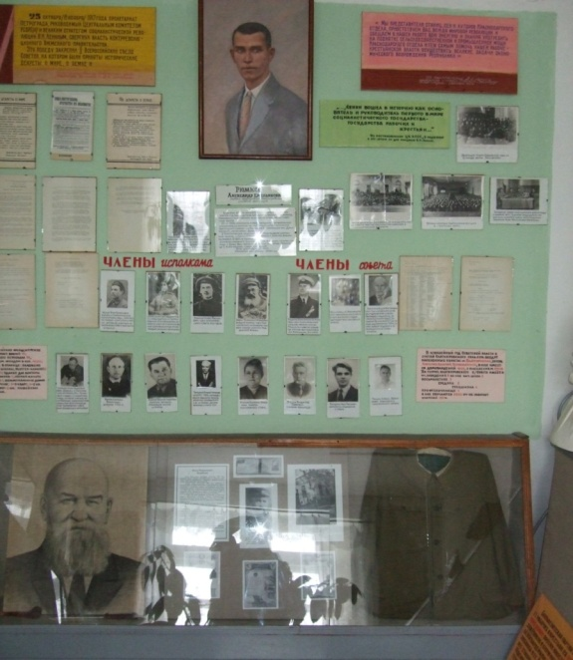

Экспозиция в школьном историко-краеведческом музее, посвящённая И.М. Жерёбкину: китель и трубка, подарены им самим.

ЛЯХОВЕЦ Юлиана Игоревна
Краснодарский край, Кореновский район, ст. Платнировская,
МОБУ СОШ № 25, 9 «Б» класс.
Партизанское движение на Кубани и участие в нём
жителей Кореновского района и станицы Платнировской.
Научный руководитель: Романенко Татьяна Петровна, учитель русского языка
и литературы, кубановедения МОБУ СОШ № 25

Список использованной литературы
1. Архивная справка 07.04.2011 № 3-о7/134, 138 от 28.03.2011. На № 107 от 25.03.2011 Руководитель Л.Е. Литвинова. Иванов В.А. 239-75-69

2. Архивные материалы школьного историко-краеведческого музея.
3. "Кубань в годы Великой Отечественной войны. 1941-1945. Кн. 1, Хроника событий. 1941 - 1942. Краснодар, 2005;
4. "Кубань в годы Великой Отечественной войны. 1941-1945. Кн. 2, ч. 1. Хроника событий. 1943 год. Краснодар, 2005;
5. "Кубань - фронту. 1941 - 1945". Документальный альбом. Краснодар. 2008.
6. «Майкопские партизаны». Е.Ф. Кринко. Майкоп, 2007.
7. Ратушняк В.Н. Кубань: 2000 лет исторического пути (хроника, событий и факты). Краснодар, 2000.

Архивная справка 07.04.2011 № 3-о7/134, 138 от 28.03.2011. На № 107 от 25.03.2011 Руководитель Л.Е. Литвинова. Иванов В.А. 239-75-69
Архивная справка 07.04.2011 № 3-о7/134, 138 от 28.03.2011. На № 107 от 25.03.2011 Руководитель Л.Е. Литвинова. Иванов В.А. 239-75-69
«Майкопские партизаны». Е.Ф. Кринко. Майкоп, 2007.
Архивы школьного историко-краеведческого музея.
Из архива школьного историко-краеведческого музея.
По архивам школьного историко-краеведческого музея.
Выписка из районной газеты «Свет коммунизма». 1969 год.

